Formación de la imagen en un doble espejo parabólico

En la imagen adjunta podemos observar cómo el escarabajo real se refleja en el espejo superior, este reflejo se refleja a su vez perpendicularmente en el espejo inferior reflejándose de nuevo y “saliendo” (donde el observador mira) por el hueco superior.  En el esquema sólo se ha puesto una imagen (una secuencia), pero realmente se forman infinitas imágenes que nuestro ojo recoge “saliendo” por el agujero superior. Entonces, nuestro cerebro junta ésta información formando la imagen del escarabajo “espejismo” en el hueco superior. | 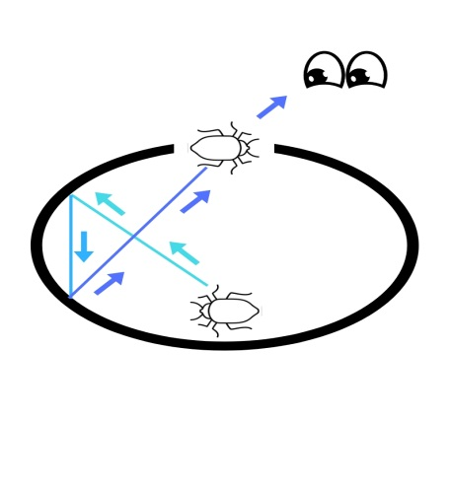
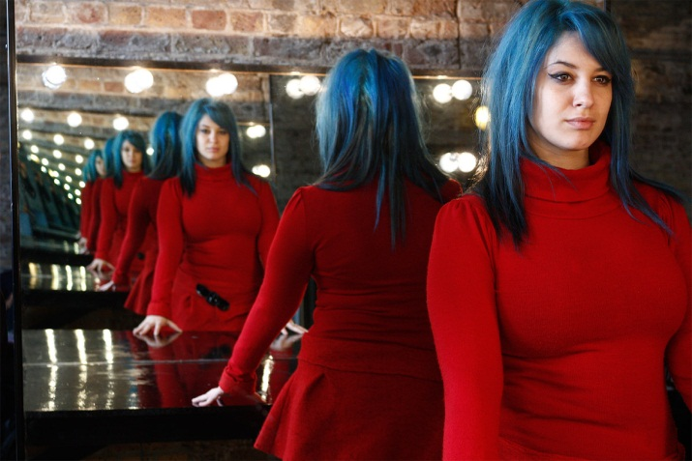 | La razón por la que se ve al escarabajo “espejismo” al revés del escarabajo “real” es porque estamos mirando su imagen reflejada.  Todos sabemos por pura experiencia al mirarnos en un espejo que la derecha del observador es la izquierda en el reflejo y viceversa.

Eva Guerrero Rodríguez.
Máster Educación Secundaria esp. Física y Química.

